Uitnodiging Bewonersavond
Lastige tuinbeestjes: van vertrappen naar vertroetelen
Doe mee en meld je aan voor de online bewonersavond op 18 maart
Je woont in gemeente Baarn, Zeist, Utrechtse Heuvelrug,
Veenendaal, Rhenen of Woudenberg? En je wilt van je tuin een
Heuvelrugtuin maken? Dan is het erg belangrijk om géén gif te gebruiken tegen ‘lastige’ tuinbeestjes en plantjes. Tuinontwerper Suze Peters is een echte expert op dit gebied en vertelt je er alles over tijdens de vierde online Bewonersavond op 18 maart van 20:00 tot 21:30 uur.

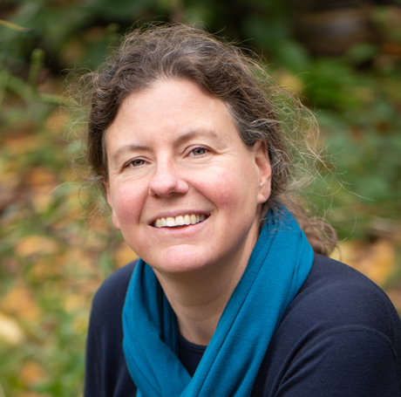
Waarom is gif gebruiken in je tuin een slecht idee? Het is toch gewoon te koop in de tuincentra? Dan zal het toch geen kwaad kunnen? Wist je dat je naast het vervuilen van jouw stukje tuinbodem ook het voedsel vernietigt van allerlei dieren die in je tuin leven? Terwijl dat helemaal niet nodig is! Dus als je geen chemisch poeder of verdelgende spray meer wilt gebruiken om onkruid en plaagdieren te bestrijden; wat dan wel? Hoe tuinier je zonder gif?
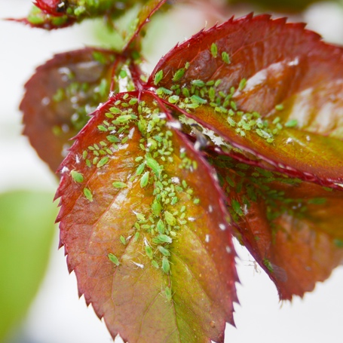
Tuinontwerper Suze Peters schreef er een boek over: Het Plaagdierboek. Een leerzame en praktische gids met alle ‘lastige tuinbeestjes’ in de hoofdrol, zoals bladluizen, mieren, slakken, wespen, rupsen, mollen en ratten. Waarom zijn ze er en wat zeggen ze over je tuin? Door hun rol in de tuin beter te begrijpen, merk je hoe nuttig en functioneel deze plaagdieren eigenlijk zijn. Ze zijn allemaal onderdeel van het grote ‘tuinweb’.
Op 18 maart zal Suze aan de hand van de bladluis uit de doeken doen hoe dit web werkt. En hoe je ermee aan de slag kunt in je eigen tuin. Na deze avond ga je anders naar plaagdieren kijken. Je leert ze kennen en begrijpen, zodat je meer tolerantie voor ze zult hebben. En je gaat ze vanzelf minder vertrappen en meer vertroetelen!
De avond wordt geopend door Peter de Rooij, wethouder van de gemeente Rhenen.

Aanmelden & vragen
Voor deze bewonersavond hoef je de deur niet uit. Hij vindt namelijk volledig online plaats via Zoom. Het is wél nodig om je vooraf aan te melden. Er is beperkt plaats, dus wacht niet te lang! Aanmelden kan via bit.ly/avondgifvrij

Voor meer informatie kun je contact opnemen met Alies van den Berg (NMU) via a.vanden.berg@nmu.nl of telefoonnummer 06 3808 0972.

Heuvelrugtuinen is een initiatief van Nationaal Park Utrecht Heuvelrug, Natuur en Milieufederatie Utrecht en IVN Natuureducatie. Het project wordt mede mogelijk gemaakt door zes Heuvelruggemeenten, Waterschap Vallei en Veluwe, en diverse sponsoren.

